Схема границ территории создаваемого территориального общественного самоуправления Приложение

(Октябрьская ул., д. 28) к решению Думы Великого Новгорода

от 23.06.2023 № 886

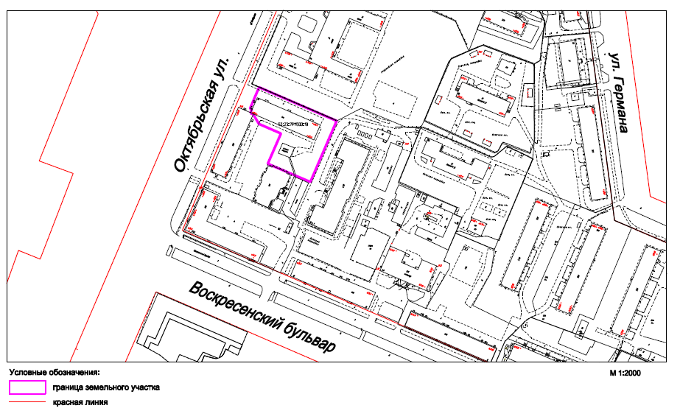
Схема № 1

